**现代操作系统应用开发实验报告**

**学号：** **班级 ：**

**姓名：** **实验名称：**

1. **参考资料**

请在这里列出对本实验有帮助你所参考的资料或者网站。

<http://blog.csdn.net/eric_guodongliang/article/details/7187347>

<http://my.oschina.net/cart/blog/189839?fromerr=9Fq5HFSd>

<http://blog.csdn.net/fancylovejava/article/details/26102635>

1. **实验步骤**

请在这里简要写下你的实验过程。

写界面

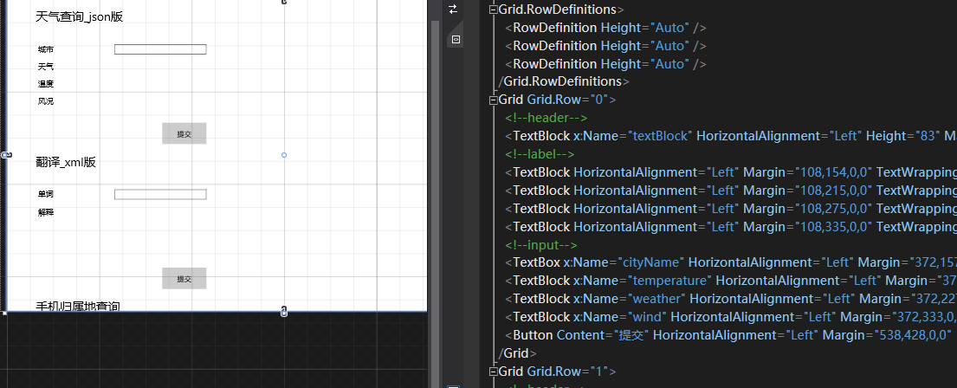

后台代码中调用api添加查询的函数

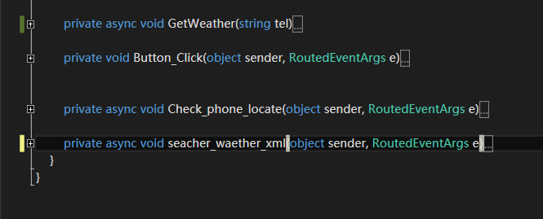

1. **实验结果截图**

请在这里把实验所得的运行结果截图。

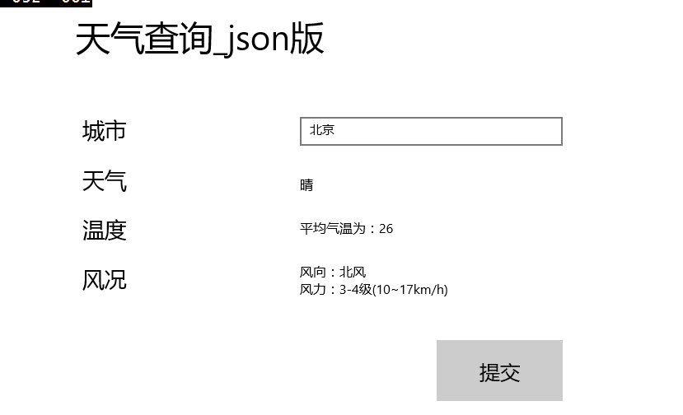

使用了百度的天气api只需要输入urlencoded的城市名称即可

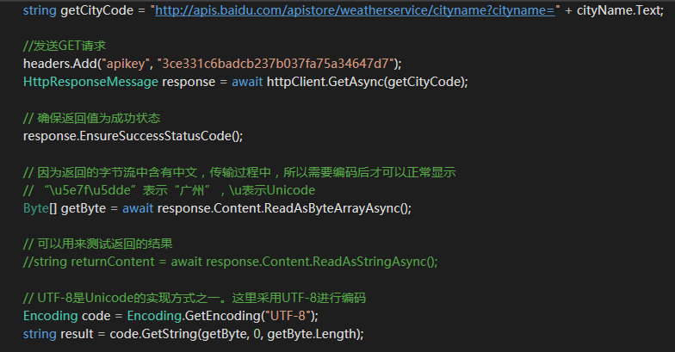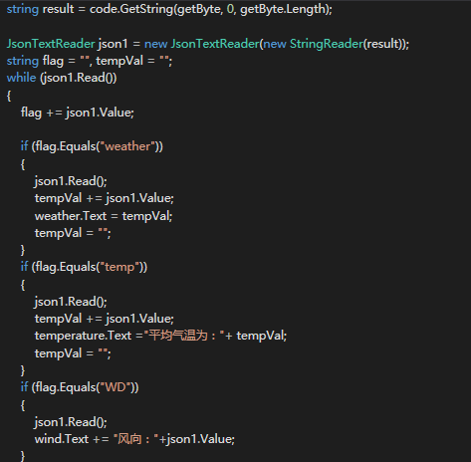

使用了有道的api返回的是xml格式

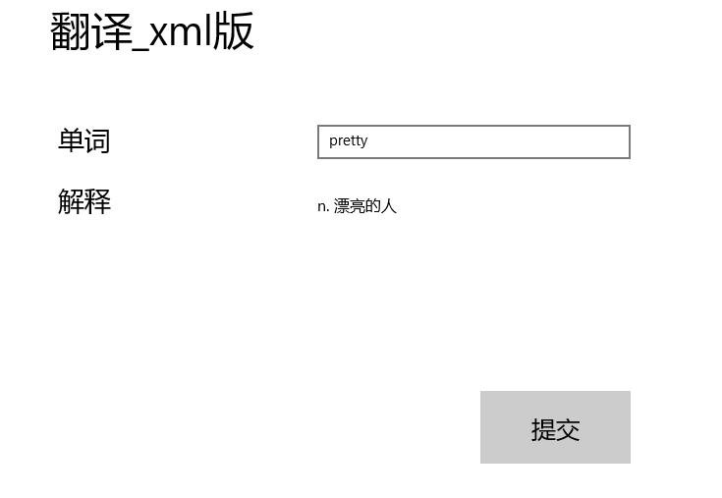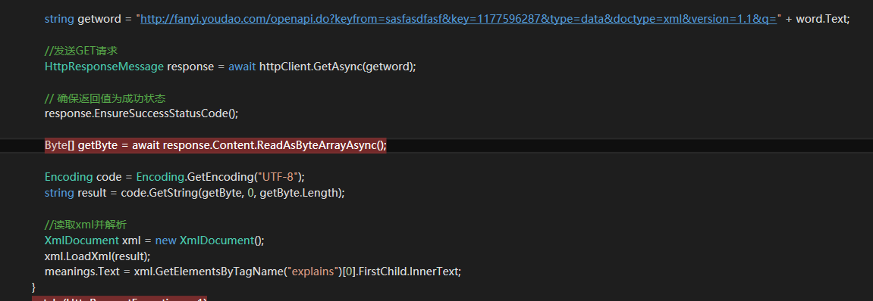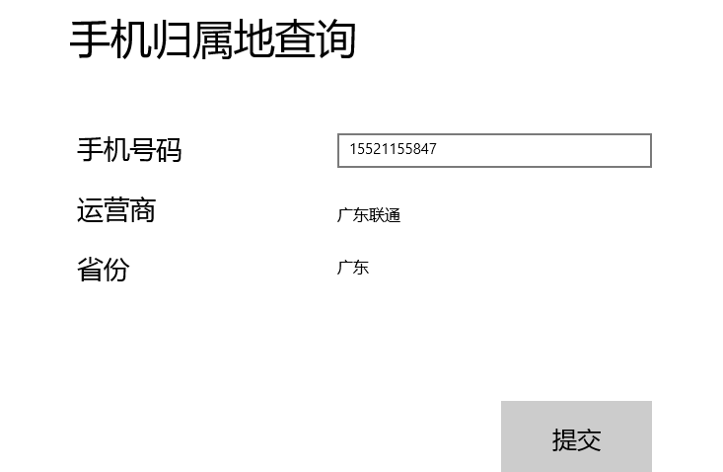

附加做的一个手机查询api，用的百度的api

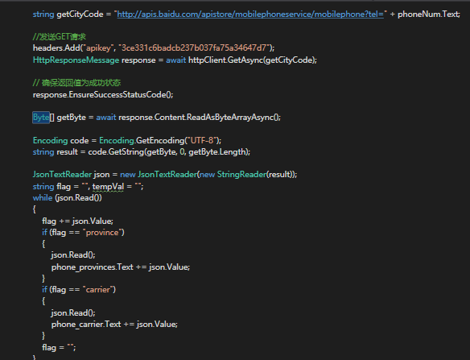

1. **实验过程遇到的问题**

请在这里写下你在实验过程中遇到的问题以及解决方案。

乱码问题

Apikey问题

1. **思考与总结**

请在这里写下你本次试验的心得体会以及所思所想。

好多api要收费

Api可以简化开发流程，增加软件的多样性

作业要求：

1. 命名要求: 学号_姓名_作业编号，例如14330000_林XX_hw1。
2. 实验报告提交格式为pdf。
3. 实验内容不允许抄袭，我们要进行代码相似度对比。如发现抄袭，按0分处理。